考生操作手册
请依次填写相关内容，填报内容及上传的证件图片需符合文件规定，并且真实有效。
历史考生注意：如果考生去年有申请过同类考试，会自动加载去年的申报信息。
如果考生去年信息审核通过，今年的申报信息如无变化即可直接通过审核，将审核确认单打印出来即可（审核人员及日期显示为去年）。

一、填报单位
1、系统会根据“基本信息”中“单位名称”字段进行自动选择流程审核机构，请务必认真选择；
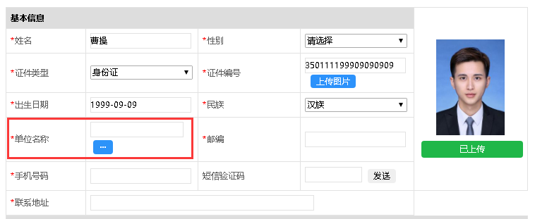
- 单位选择通过搜索框进行搜索，例如“福建省立医院”，输入“省立”即可找到；
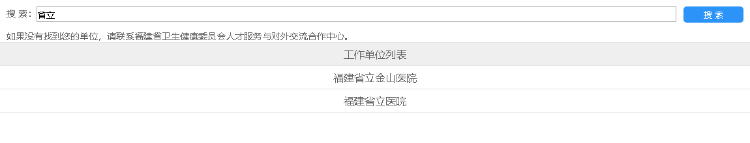
- 若搜索过程中找不到需要的机构或名称有误，请联系所属机构进行添加；

二、证件图片
1、填写了字段有关的信息时必须上传该信息的图片;
2、图片大小不超过3MB，超过该大小的图片请进行压缩后再进行上传；
3、所支持的上传格式为jpg\jpeg\png\bmp，其他非主流格式请自行转换后再上传；
4、所有上传的图片可以在填报界面最底端进行预览和删除操作；
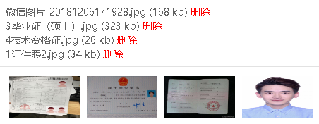

三、教育情况
1、第一行是参评学历，请填写可以认可的最高学历（学位同理）；
2、如需添加多个学历，可通过右侧“ ”按钮添加；
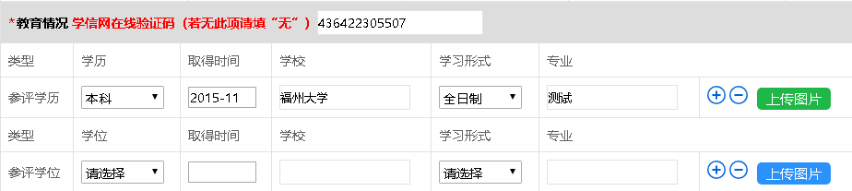
- 如需删除信息，可通过右侧“ ”按钮删除；
- 上传多个学历时，证书也需上传至对应栏目；
- “学信网在线验证码”请填写学信网可查的12位学历证书电子注册备案表（非学籍证书）中的在线验证码，填写前请确认是否过期。如下图所示中的在线验证码为090888693519（不填空格）；
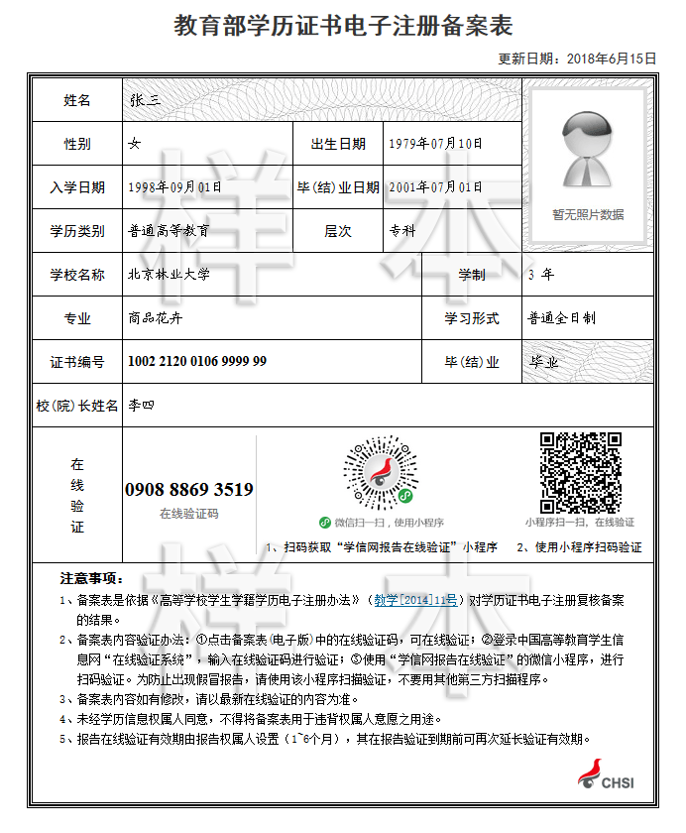

四、申报信息及现有资格信息
1、“申报级别”“拟申报资格”“执业类别”“执业注册范围”“申报专业”字段系统自动关联；
- 考生在填报时请依次进行选择；
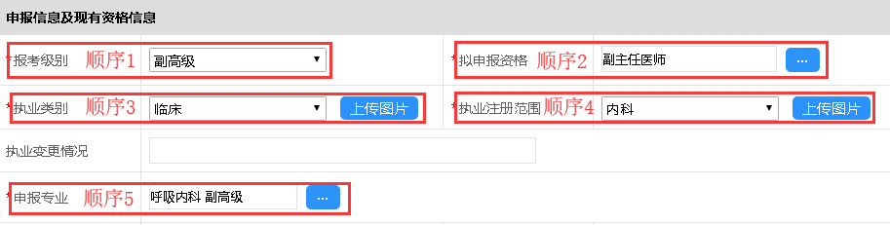

五、其他材料
若需要其他补充资料时，在填报页面最下方“其他”栏目选择相应的类别，并上传相关图片资料，具体类别如图：
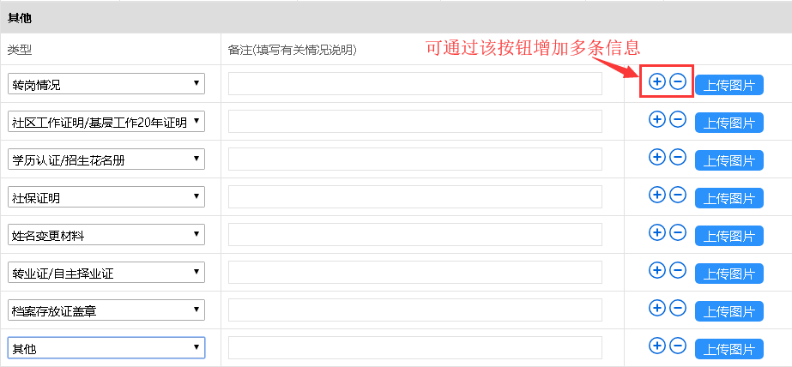

图片上传位置
证件编号
证件类型 | 居民身份证
注意事项 | 需上传正反面两张图片
示例图片 | 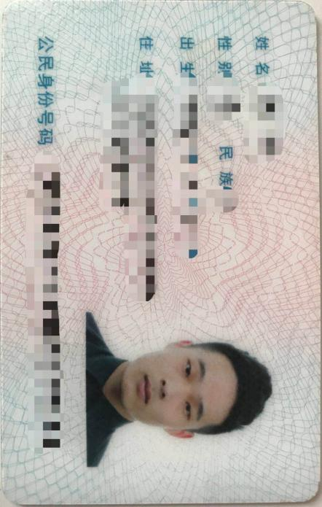 | 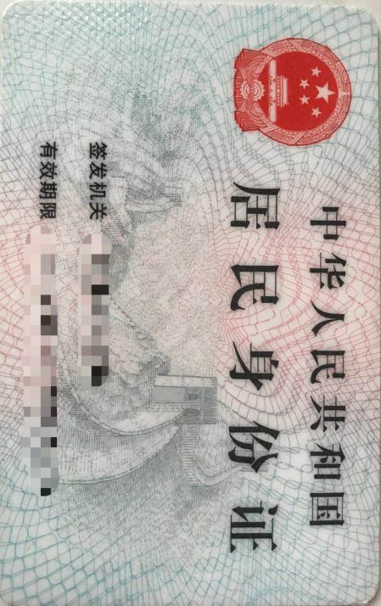

参评学历
证件类型 | 学历证书
注意事项 | 当有多个学历时需要上传对应的多个学历证书
示例图片 | 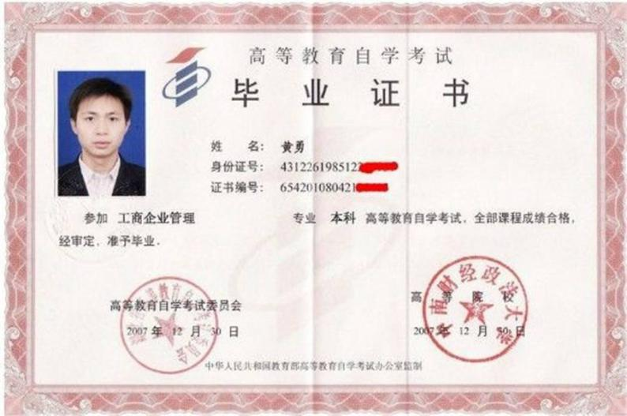

参评学位
证件类型 | 学位证书
注意事项 | 当有多个学位时需要上传对应的多个学位证书
示例图片 | 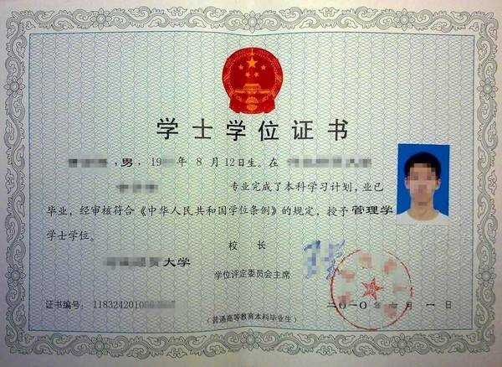

执业类别
证件类型 | 护士执业证书（医师资格证书）
注意事项 | 护士上传执业证书，医师上传资格证书
示例图片 | 护士执业证书 | 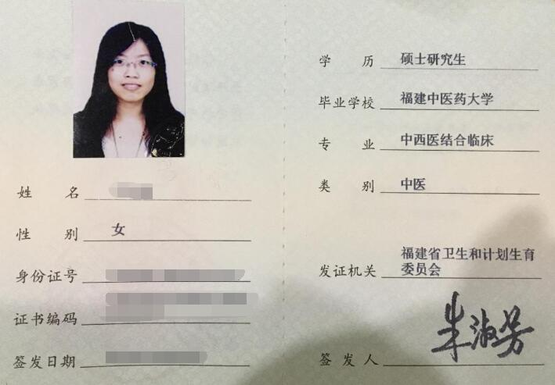  医师资格证书
执业范围
证件类型 | 护士执业证书（医师执业证书）
注意事项 | 此处上传的图片是你获得了医师资格证书后申请的由当地卫生局发的执业注册证
示例图片 | 护士执业证书 |  | 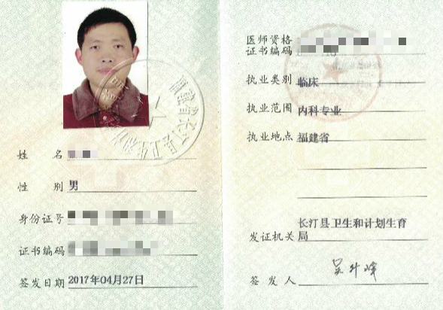  医师执业证书

执业变更情况
证件类型 | 护士执业证书（医师执业证书）
注意事项 | 上传执业证书中的变更注册记录页
示例图片 | 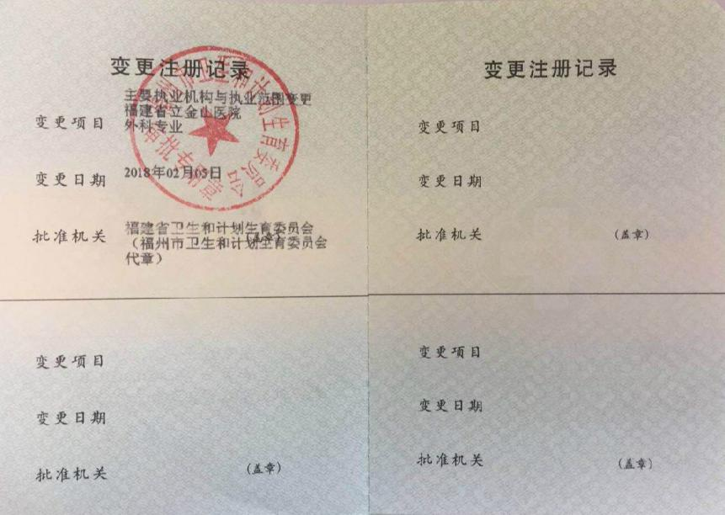

现技术职务资格
证件类型 | 专业技术资格证书（医师初级师资格证书为医师资格证）
注意事项 | 此处上传的图片为通过全国统一的资格考试后，由国家卫生部统一发放的证件图片
示例图片 | 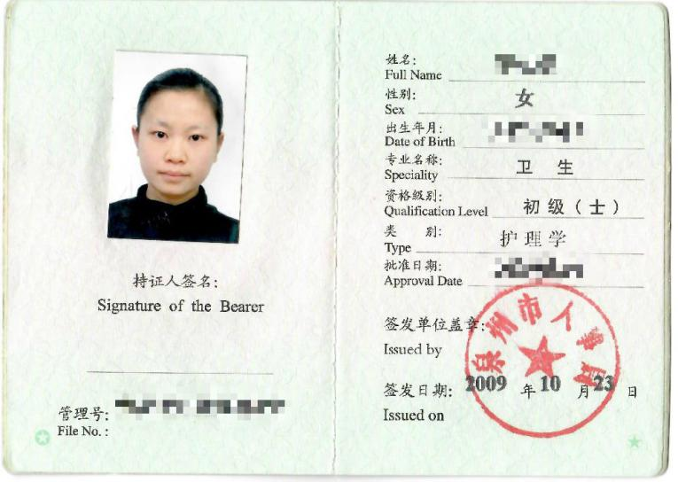  护士资格证书 | 医师资格证书

现技术资格聘任年限
证件类型 | 聘书(或合同、文件)
注意事项 | 聘书照应为翻开有时间段的页面，多个聘任单位需上传多个对应图片
示例图片 | 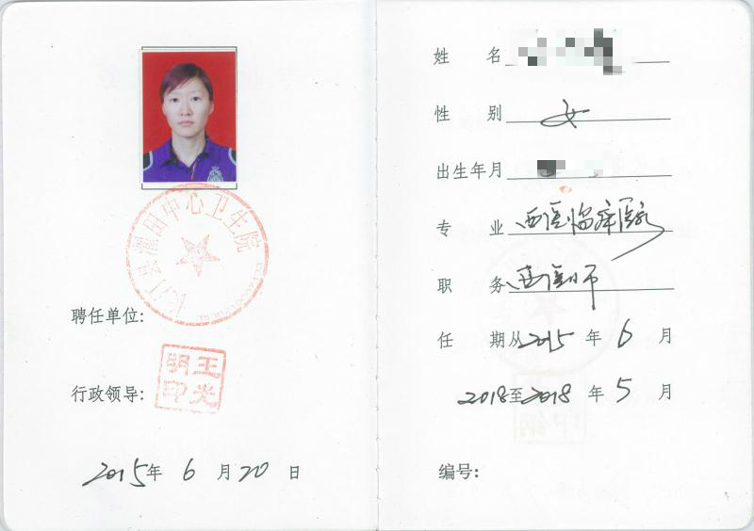 | 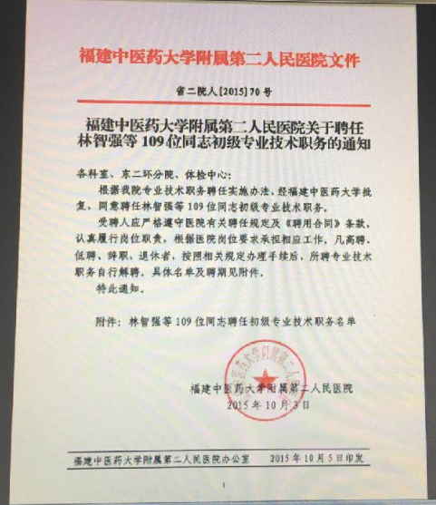

证件类型 | 住院医师规范化培训合格证书
注意事项 | 多个规培情况需要上传多个对应证书
示例图片 | 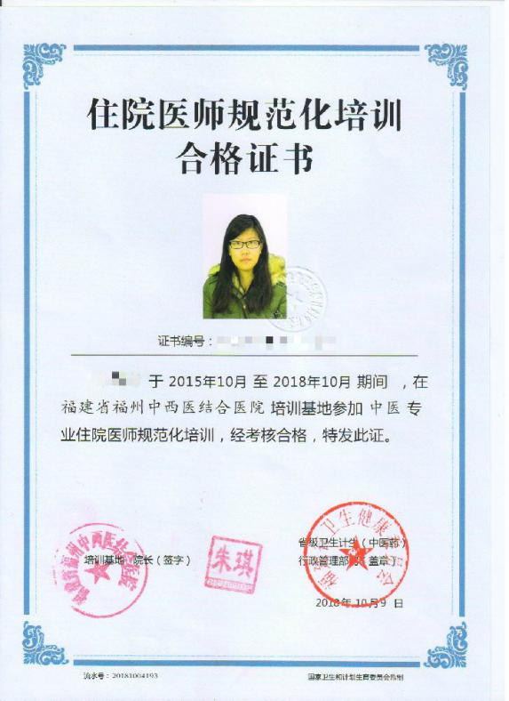

全科医生规范化培训
证件类型 | 全科医生规范化培训合格证书
注意事项 | 多个规培情况需要上传多个对应证书
示例图片 | 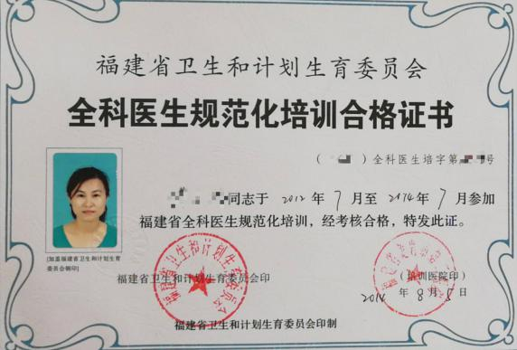

打印提交
当提交审核，报名点通过后，考生可点击“考生报名信息查询”进行打印，如下图：
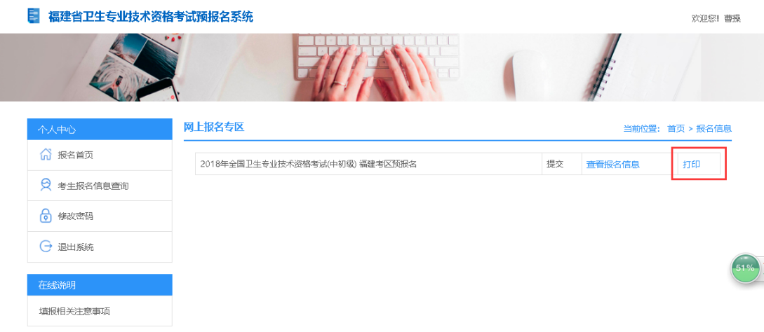
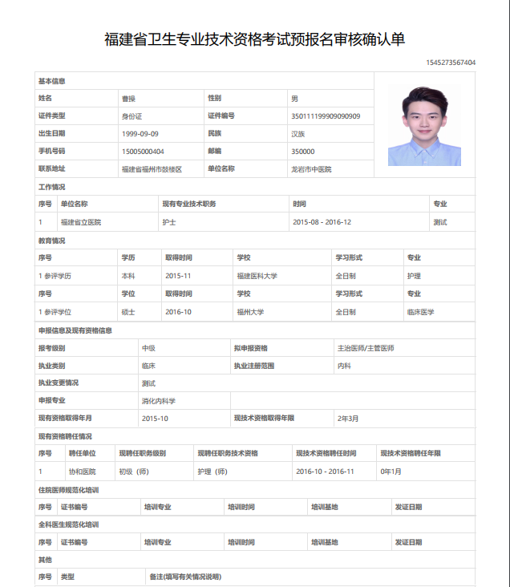

工作流程图
红色标记为“福建省卫生专业技术资格考试预报名系统”正常通过的流程；
蓝色标记为“中国卫生人才网”正常通过的流程
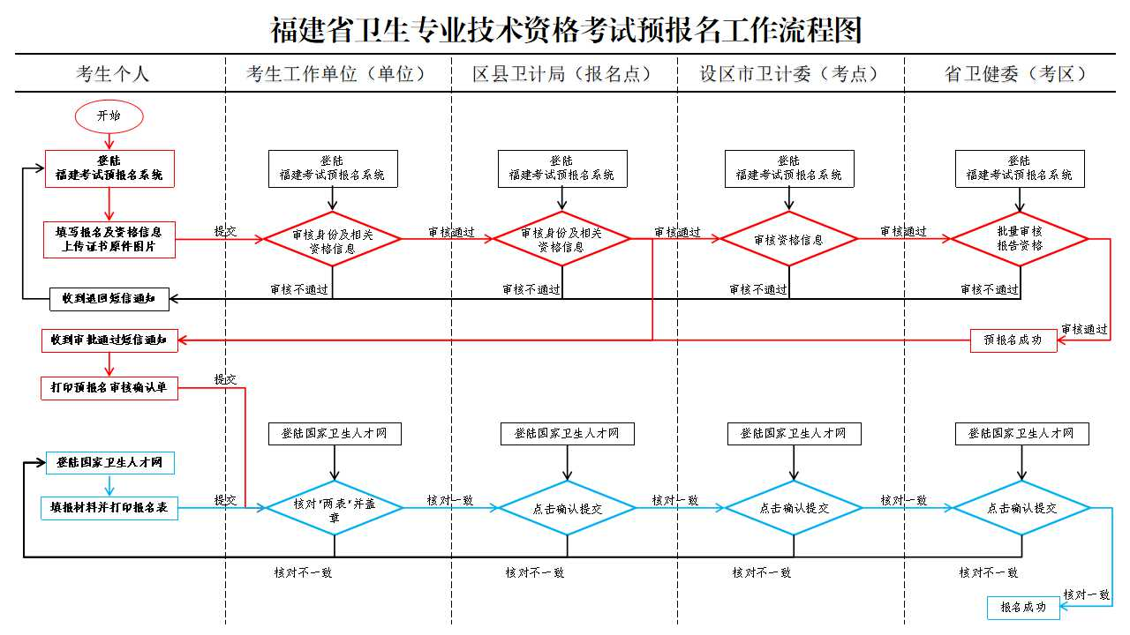

九、流程实例
备注：若有其中一个流程审批不通过，将直接返回考生需重新填报报考信息

